Министерство образования Республики Беларусь
Учреждение образования
«Брестский государственный технический университет»
Кафедра ИИТ

Лабораторная работа №1
По дисциплине: «Естественно-языковой интерфейс ИС»

Тема: «Разработка информационно-поисковой системы и методы оценки качества ее работы»

Выполнил:
Студент 4 курса
Группы ИИ-23
Макаервич Н.Р.

Проверил:
Булей Е.В.

Брест 2025
Ход работы
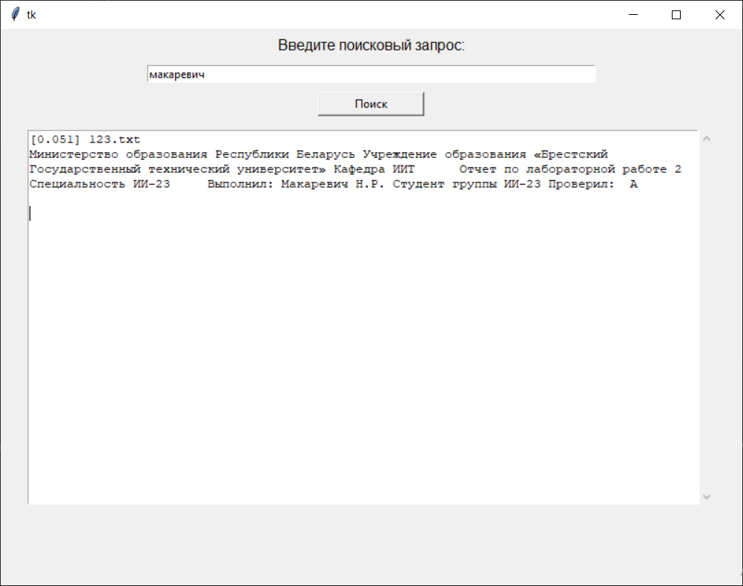
Код программы:
import os
import math
from collections import Counter
from typing import List, Dict
import tkinter as tk
from tkinter import filedialog, messagebox, scrolledtext

class Document:
def __init__(self, path: str, text: str):
self.path = path
self.text = text
self.vector = {}

def tokenize(self):
tokens = []
for word in self.text.lower().split():
clean = ''.join(ch for ch in word if ch.isalnum())
if clean:
tokens.append(clean)
return tokens

def compute_tf(self): #term frequency
tokens = self.tokenize()
counts = Counter(tokens)
total = len(tokens)
return {w: c / total for w, c in counts.items()} if total else {}

class Search:
def __init__(self, documents: List[Document]):
self.documents = documents
self.idf = self.compute_idf()
self.vectorize_documents()

def compute_idf(self): #inverse document frequency
N = len(self.documents)
df = Counter()
for doc in self.documents:
for word in set(doc.tokenize()):
df[word] += 1
return {w: math.log10(N / df[w]) for w in df}

def compute_tf_idf(self, doc: Document):
tf = doc.compute_tf()
return {w: tf[w] * self.idf.get(w, 0.0) for w in tf}

def vectorize_documents(self):
for doc in self.documents:
doc.vector = self.compute_tf_idf(doc)

def vectorize_query(self, query: str):
tokens = [w.lower() for w in query.split()]
tf = Counter(tokens)
total = len(tokens)
tf = {w: c / total for w, c in tf.items()}
return {w: tf[w] * self.idf.get(w, 0.0) for w in tf}

def cosine_similarity(self, v1, v2):
common = set(v1.keys()) & set(v2.keys())
num = sum(v1[w] * v2[w] for w in common)
denom1 = math.sqrt(sum(v ** 2 for v in v1.values()))
denom2 = math.sqrt(sum(v ** 2 for v in v2.values()))
return num / (denom1 * denom2) if denom1 and denom2 else 0.0

def search(self, query: str):
q_vec = self.vectorize_query(query)
results = []
for doc in self.documents:
sim = self.cosine_similarity(doc.vector, q_vec)
if sim > 0:
snippet = doc.text[:250].replace('\n', ' ')
results.append((doc.path, sim, snippet))
results.sort(key=lambda x: x[1], reverse=True)
return results

def load_documents_from_folder(folder: str):
docs = []
for root, _, files in os.walk(folder):
for f in files:
if f.lower().endswith(".txt"):
path = os.path.join(root, f)
with open(path, "r", encoding="utf-8", errors="ignore") as file:
text = file.read()
docs.append(Document(path, text))
return docs

def run_search():
query = entry_query.get().strip()
if not query:
messagebox.showwarning("Внимание", "Введите поисковый запрос.")
return

results = search_engine.search(query)
text_output.delete(1.0, tk.END)

if not results:
text_output.insert(tk.END, "Результатов не найдено.\n")
return

for path, sim, snippet in results:
text_output.insert(tk.END, f"[{sim:.3f}] {os.path.basename(path)}\n{snippet}\n\n")

if __name__ == "__main__":
folder = filedialog.askdirectory(title="Выберите папку с документами (.txt)")
if not folder:
print("Папка не выбрана — завершение программы.")
exit()

documents = load_documents_from_folder(folder)
if not documents:
print("Нет файлов для индексации в выбранной папке.")
exit()

search_engine = Search(documents)

root = tk.Tk()
root.geometry("800x600")

tk.Label(root, text="Введите поисковый запрос:", font=("Arial", 12)).pack(pady=5)
entry_query = tk.Entry(root, width=80)
entry_query.pack(pady=5)

tk.Button(root, text="Поиск", command=run_search, width=15).pack(pady=5)

text_output = scrolledtext.ScrolledText(root, wrap=tk.WORD, width=90, height=25)
text_output.pack(padx=10, pady=10)

root.mainloop()
Вывод: в ходе выполнения лабораторной работы освоил основные принципы реализации ИП систем и методы оценки качества их работы.

